Modul 347
Abschlussarbeit
Eine Applikation mit Containers virtualisieren
Projekt: Fahrzeugverwaltung
Spring Boot 3 · PostgreSQL · Docker Compose
Dokumentation zur Abschlussarbeit
Datum: 02.07.2026
Teammitglieder: Noel Oberlin und Felix Vogele

Inhaltsverzeichnis
Inhaltsverzeichnis 2
1. Einleitung und Auftrag 3
1.1 Auftrag gemäss Aufgabenstellung 3
1.2 Ziel dieser Applikation 3
2. Containertechnologien 3
2.1 Was ist ein Container? 3
2.2 Docker 3
2.3 Docker Compose 4
2.4 Multi-Stage-Builds 4
3. Komponenten für die Virtualisierung 4
3.1 Begründung der Komponentenwahl 4
3.2 Umgebungsvariablen 4
4. Architektur für die Containerisierung 5
4.1 Netzwerksegmentierung 5
4.2 Kommunikationsfluss 5
4.3 Startreihenfolge und Robustheit 5
4.4 Ablaufmodell der Containerisierung 6
5. Applikation gemäss Vorgaben virtualisiert 6
5.1 Backend-Dockerfile (Multi-Stage-Build) 6
5.2 Frontend-Dockerfile 7
5.3 compose.yaml – das Automatisierungsskript 7
5.4 REST-API des Backends 8
5.5 Applikation starten 8
5.6 Nützliche Befehle für Betrieb und Kontrolle 8
5.7 Quellcode und Ablage 9
6. Bewertungskriterien – Übersicht 9

1. Einleitung und Auftrag
Diese Dokumentation beschreibt die Abschlussarbeit zum Modul 347 „Eine Applikation mit Containers virtualisieren“. Ziel der Arbeit ist es, eine bereits implementierte, einfache Anwendung zu containerisieren und mit Docker Compose auszuliefern.
Als Anwendung wurde eine einfache Fahrzeugverwaltung gewählt: Eine Spring-Boot-3-REST-API verwaltet Fahrzeugdaten (Kennzeichen, Marke, Modell, Baujahr, Status usw.) in einer PostgreSQL-Datenbank. Eine schlanke Web-Oberfläche (HTML/CSS/JavaScript, ausgeliefert über nginx) ermöglicht das Erfassen, Bearbeiten, Anzeigen und Löschen von Fahrzeugen (CRUD).

1.1 Auftrag gemäss Aufgabenstellung
- 2er-Gruppe bildet eine bereits implementierte Anwendung nach (Spring-Boot-Applikation mit Datenbankanbindung).
- Definition einer geeigneten Plattform sowie der benötigten Ressourcen/Services für den Betrieb.
- Einrichtung der Services für die Auslieferung.
- Bereitstellung der Komponenten für die Auslieferung.
- Schreiben von Automatisierungsskripten (Docker-Compose-Datei) und Definition der Umgebungsvariablen.
- Ablage von Code und Dokumentation auf GitHub.

1.2 Ziel dieser Applikation
Die Applikation soll auf einem beliebigen Rechner mit Docker mit einem einzigen Befehl („docker compose up“) vollständig gestartet werden können – ohne lokale Installation von Java, Node.js oder PostgreSQL.

2. Containertechnologien
Dieses Kapitel erläutert die eingesetzten Containertechnologien und die zugrundeliegenden Konzepte.

2.1 Was ist ein Container?
Ein Container ist eine leichtgewichtige, isolierte Laufzeitumgebung für eine Applikation. Im Gegensatz zu einer virtuellen Maschine (VM) virtualisiert ein Container nicht die gesamte Hardware, sondern teilt sich den Betriebssystem-Kernel des Hosts. Prozess-Isolation wird über Linux-Kernel-Mechanismen wie Namespaces (Isolierung von Prozessen, Netzwerk, Dateisystem) und Control Groups / cgroups (Begrenzung von CPU-, RAM- und I/O-Ressourcen) erreicht.
Container starten dadurch in Sekunden statt Minuten, benötigen deutlich weniger Ressourcen als VMs und sind portabel: Ein Container-Image läuft überall identisch, unabhängig vom Host-System.

2.2 Docker
Docker ist die in dieser Arbeit verwendete Container-Plattform. Zentrale Docker-Konzepte:
- Image: Ein unveränderliches, schreibgeschütztes Vorlagen-Paket mit Applikation, Abhängigkeiten und Betriebssystem-Bibliotheken. Images werden schichtweise (Layer) aufgebaut.
- Container: Eine laufende Instanz eines Images. Mehrere Container können vom gleichen Image gestartet werden.
- Dockerfile: Textuelle Bauanleitung, mit der ein eigenes Image erstellt wird (siehe Kapitel 4).
- Registry (z.B. Docker Hub): Zentrales Verzeichnis, in dem Images gespeichert und bezogen werden (z.B. „postgres:16-alpine“, „nginx:1.27-alpine“).
- Volume: Von Docker verwaltete, persistente Speicherbereiche, die unabhängig vom Lebenszyklus eines Containers bestehen bleiben – essenziell für die Datenbank.
- Netzwerk: Virtuelles Netzwerk, über das Container miteinander kommunizieren, ohne Ports auf dem Host offenzulegen.

2.3 Docker Compose
Docker Compose ist ein Orchestrierungswerkzeug für Multi-Container-Applikationen auf einem einzelnen Host. Anstatt jeden Container einzeln mit „docker run“ zu starten und Netzwerke sowie Volumes manuell zu verwalten, wird die gesamte Applikation deklarativ in einer YAML-Datei beschrieben (dem sogenannten „Compose Application Model“). Ein einziger Befehl („docker compose up“) genügt, um alle Services, Netzwerke und Volumes zu erstellen und zu starten.
Gemäss aktueller Docker-Dokumentation ist der kanonische, empfohlene Dateiname „compose.yaml“ (nicht mehr „docker-compose.yaml“, welches nur noch aus Kompatibilitätsgründen unterstützt wird). In diesem Projekt wird deshalb konsequent „compose.yaml“ verwendet.

2.4 Multi-Stage-Builds
Für das Backend wird ein Multi-Stage-Build eingesetzt: In einer ersten Build-Stage wird mit einem vollständigen Maven/JDK-Image die Applikation kompiliert und zu einem JAR-Archiv gepackt. In einer zweiten, schlanken Runtime-Stage (nur JRE, Alpine-Basis) wird lediglich das fertige JAR kopiert. Dadurch enthält das finale Produktions-Image weder Maven noch den Quellcode noch das JDK, was die Angriffsfläche und die Image-Grösse erheblich reduziert.

3. Komponenten für die Virtualisierung
Für den Betrieb der Fahrzeugverwaltung wurden folgende Komponenten/Ressourcen als notwendig bestimmt und in je einen eigenen Container gekapselt („ein Prozess pro Container“).
Komponente | Technologie / Image | Zweck | Bereitgestellte Ressource
db | postgres:16-alpine | Persistente Datenhaltung | TCP 5432, Volume db-data
backend | Eigenes Image (Spring Boot 3 / Java 21, Multi-Stage) | Fachlogik, REST-API, CRUD-Zugriff auf DB | TCP 8080 (intern), /api/fahrzeuge, /actuator/health
frontend | Eigenes Image (nginx:1.27-alpine) | Statisches Hosting der UI, Reverse-Proxy zu /api | TCP 80 -> Host-Port 8081

3.1 Begründung der Komponentenwahl
- postgres:16-alpine: offizielles, schlankes Docker-Official-Image – stabil, gepflegt und weit verbreitet.
- Spring Boot 3 (Java 21): entspricht der bereits vorhandenen, bekannten Applikation aus dem Unterricht; startet dank „Spring Boot Actuator“ mit eingebautem Health-Endpunkt.
- nginx:1.27-alpine: sehr leichtgewichtiger, produktionserprobter Webserver, der zusätzlich als Reverse-Proxy die API-Aufrufe ans Backend weiterleitet und damit CORS-Probleme im Browser vermeidet.

3.2 Umgebungsvariablen
Sensible bzw. umgebungsabhängige Konfiguration (Datenbankzugangsdaten, Ports) wird nicht im Code, sondern über Umgebungsvariablen bereitgestellt, die aus der Datei „.env“ gelesen werden:
POSTGRES_DB=fahrzeugverwaltung
POSTGRES_USER=vehicleadmin
POSTGRES_PASSWORD=change_me_secure_password
FRONTEND_PORT=8081
Diese Werte werden in „compose.yaml“ per „${VARIABLE}“-Syntax referenziert und so an die jeweiligen Services weitergereicht (z.B. als „SPRING_DATASOURCE_URL“ ans Backend). Die „.env“-Datei ist in „.gitignore“ ausgeschlossen; eine „.env.example“ dient als Vorlage für andere Entwickler.

4. Architektur für die Containerisierung
Die Applikation folgt einer klassischen 3-Schichten-Architektur, wobei jede Schicht als eigener, unabhängig skalierbarer Container-Service umgesetzt ist:
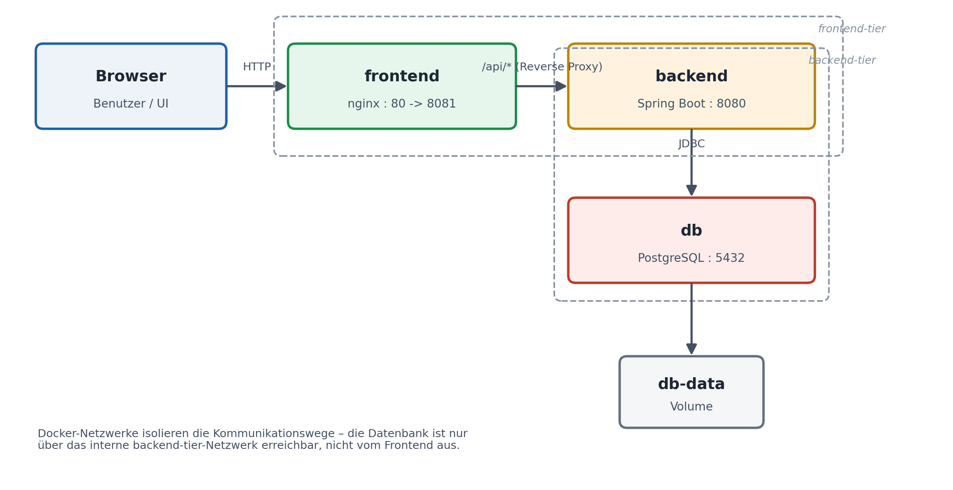

4.1 Netzwerksegmentierung
Es werden zwei voneinander getrennte Docker-Netzwerke definiert:
- frontend-tier: verbindet frontend und backend. Nur dieses Netzwerk ist über den Host-Port erreichbar.
- backend-tier: verbindet backend und db. Die Datenbank ist ausschliesslich hierüber erreichbar und hat keine Verbindung zum frontend-tier – ein direkter Zugriff vom Frontend oder von aussen auf die Datenbank ist damit unterbunden.
Das Backend ist Mitglied beider Netzwerke und fungiert damit als kontrollierte Schnittstelle („Single Point of Access“) zur Datenbank.

4.2 Kommunikationsfluss
- Der Browser ruft die UI über Host-Port 8081 auf, welcher auf Port 80 des frontend-Containers gemappt ist.
- Alle Aufrufe an „/api/*“ werden von nginx per Reverse-Proxy an „http://backend:8080/api/*“ weitergeleitet – die Container finden sich dabei über den in Docker Compose automatisch bereitgestellten DNS-Servicenamen („backend“, „db“), nicht über feste IP-Adressen.
- Das Backend spricht über JDBC mit der Datenbank („jdbc:postgresql://db:5432/...“).
- Die Daten der Datenbank werden im benannten Volume „db-data“ persistiert und bleiben auch nach „docker compose down“ erhalten (erst „docker compose down -v“ entfernt sie).

4.3 Startreihenfolge und Robustheit
Damit das Backend nicht startet, bevor PostgreSQL bereit ist, wird „depends_on“ in Kombination mit „healthcheck“ / „condition: service_healthy“ verwendet: Der backend-Container wartet, bis der Healthcheck von db erfolgreich ist; der frontend-Container wartet analog auf einen gesunden backend-Container.

4.4 Ablaufmodell der Containerisierung
Der folgende, im Rahmen der Vorbereitung erstellte Ablauf zeigt den Weg von der Fachanwendung bis zum lauffähigen Container-Setup:
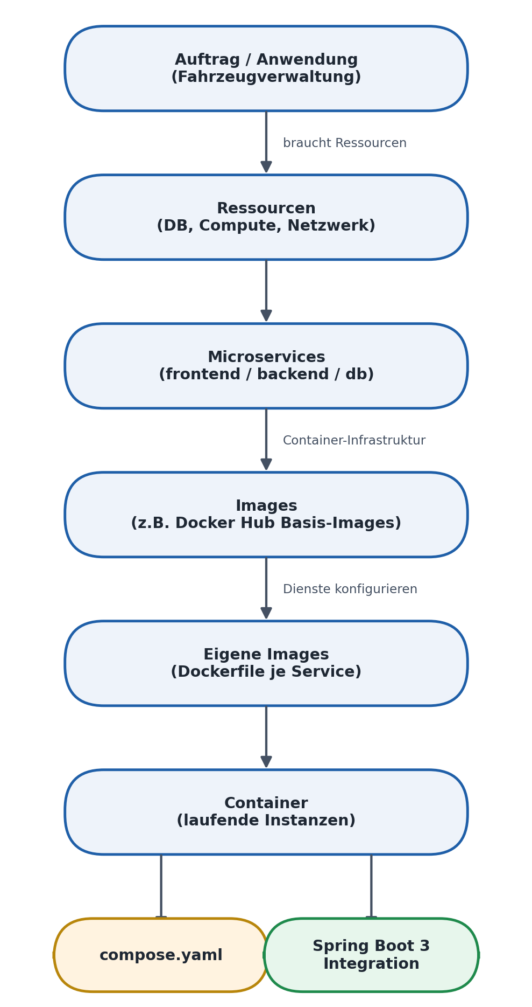

5. Applikation gemäss Vorgaben virtualisiert
Dieses Kapitel beschreibt die konkrete technische Umsetzung: Dockerfiles, compose.yaml und den Ablauf zum Starten der Applikation.

5.1 Backend-Dockerfile (Multi-Stage-Build)
# syntax=docker/dockerfile:1

# ---------- Build-Stage ----------
FROM maven:3.9-eclipse-temurin-21 AS build
WORKDIR /app
COPY pom.xml .
RUN mvn -B dependency:go-offline
COPY src ./src
RUN mvn -B clean package -DskipTests

# ---------- Runtime-Stage ----------
FROM eclipse-temurin:21-jre-alpine AS runtime
WORKDIR /app
RUN addgroup -S spring && adduser -S spring -G spring
USER spring:spring
COPY --from=build /app/target/fahrzeugverwaltung.jar app.jar
EXPOSE 8080
HEALTHCHECK --interval=15s --timeout=5s --start-period=30s --retries=5 \
CMD wget -q -O- http://localhost:8080/actuator/health | grep -q '"status":"UP"' || exit 1
ENTRYPOINT ["java", "-jar", "app.jar"]

5.2 Frontend-Dockerfile
# syntax=docker/dockerfile:1
FROM nginx:1.27-alpine
COPY nginx.conf /etc/nginx/conf.d/default.conf
COPY public /usr/share/nginx/html
EXPOSE 80
HEALTHCHECK --interval=15s --timeout=5s --start-period=10s --retries=5 \
CMD wget -q -O- http://localhost:80/ || exit 1

5.3 compose.yaml – das Automatisierungsskript
Gemäss Vorgabe wird bewusst der aktuelle, kanonische Dateiname „compose.yaml“ verwendet (nicht „docker-compose.yaml“), entsprechend der offiziellen Docker-Dokumentation zum Compose Application Model.
name: fahrzeugverwaltung

services:
db:
image: postgres:16-alpine
restart: unless-stopped
environment:
POSTGRES_DB: ${POSTGRES_DB}
POSTGRES_USER: ${POSTGRES_USER}
POSTGRES_PASSWORD: ${POSTGRES_PASSWORD}
volumes:
- db-data:/var/lib/postgresql/data
networks:
- backend-tier
healthcheck:
test: ["CMD-SHELL", "pg_isready -U ${POSTGRES_USER} -d ${POSTGRES_DB}"]
interval: 5s
timeout: 5s
retries: 10

backend:
build:
context: ./backend
dockerfile: Dockerfile
restart: unless-stopped
environment:
SPRING_DATASOURCE_URL: jdbc:postgresql://db:5432/${POSTGRES_DB}
SPRING_DATASOURCE_USERNAME: ${POSTGRES_USER}
SPRING_DATASOURCE_PASSWORD: ${POSTGRES_PASSWORD}
depends_on:
db:
condition: service_healthy
networks:
- backend-tier
- frontend-tier
expose:
- "8080"

frontend:
build:
context: ./frontend
dockerfile: Dockerfile
restart: unless-stopped
ports:
- "${FRONTEND_PORT:-8081}:80"
depends_on:
backend:
condition: service_healthy
networks:
- frontend-tier

volumes:
db-data:

networks:
backend-tier: {}
frontend-tier: {}

5.4 REST-API des Backends
Methode | Pfad | Beschreibung
GET | /api/fahrzeuge | Alle Fahrzeuge auflisten
GET | /api/fahrzeuge/{id} | Einzelnes Fahrzeug abrufen
POST | /api/fahrzeuge | Neues Fahrzeug anlegen
PUT | /api/fahrzeuge/{id} | Fahrzeug aktualisieren
DELETE | /api/fahrzeuge/{id} | Fahrzeug löschen
GET | /actuator/health | Health-Check für Docker Healthchecks

5.5 Applikation starten
Voraussetzung ist eine aktuelle Docker-Installation mit Compose-Plugin. Danach genügen folgende Schritte im Projektverzeichnis:
cp .env.example .env # falls .env noch nicht vorhanden
docker compose up --build

# UI im Browser:
http://localhost:8081
Beim allerersten Start befüllt ein „CommandLineRunner“ (DatenInitialisierer) die Datenbank automatisch mit vier Beispielfahrzeugen, damit die Oberfläche sofort nutzbar ist.

5.6 Nützliche Befehle für Betrieb und Kontrolle
docker compose ps # Status aller Services
docker compose logs -f # Logs aller Services live verfolgen
docker compose down # Stoppen (Volume bleibt erhalten)
docker compose down -v # Stoppen und Datenbank-Volume löschen

5.7 Quellcode und Ablage
Der vollständige Quellcode sowie diese Dokumentation werden gemäss Aufgabenstellung in einem GitHub-Repository abgelegt; die Lehrperson wird als Collaborator eingeladen.

6. Bewertungskriterien – Übersicht
Kriterium | Gewichtung | Kapitel
Containertechnologien korrekt erläutert | 20% | Kapitel 2
Komponenten für die Virtualisierung korrekt bestimmt | 20% | Kapitel 3
Architektur für die Containerisierung korrekt definiert | 20% | Kapitel 4
Applikation gemäss Vorgaben virtualisiert | 40% | Kapitel 5

